GUÍA SEGUNDO AÑO MEDIO

Nombre:__________________________________________

Objetivo: Aplicar conceptos de movimiento. Conocer y analizar los modelos planetarios.

Estimada familia:
Si no cuenta con los textos escolares, podrá visualizarlo y descargarlo desde el sitio: www.aprendoenlinea.mineduc.cl/

ESQUEMA CONCEPTUAL DE MOVIMIENTO:

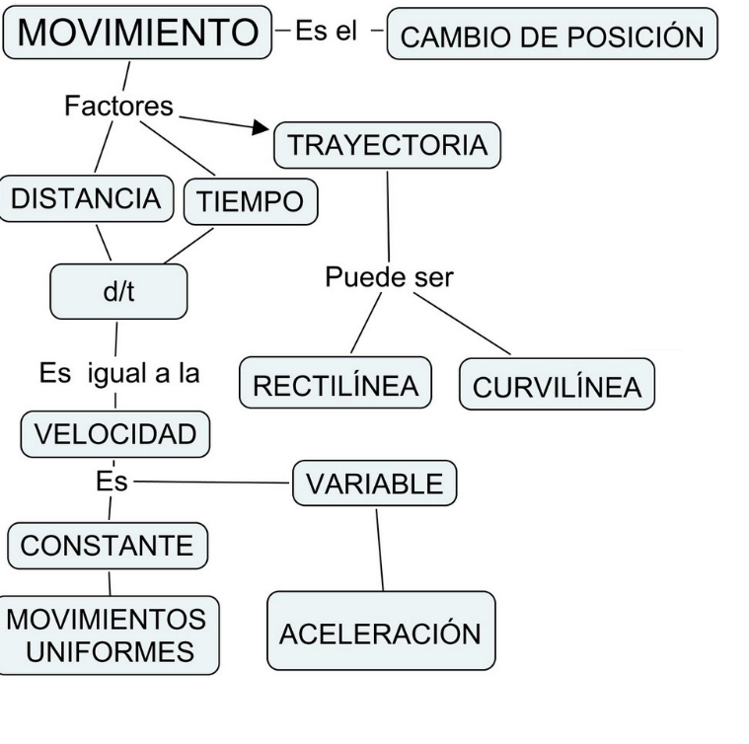

EJERCICIOS RESUELTO: estudia paso a paso su desarrollo.
Un móvil realiza la siguiente tabla itinerario en su trayecto, describiendo su posición y el tiempo en que la alcanza.
X [m] | 25 | 35 | 50 | 50 | 50 | 0
t [s] | 0 | 25 | 45 | 65 | 85 | 110
Realiza:
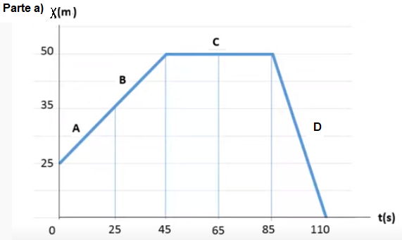
- La grafica posición versus tiempo
- Describe lo que sucede en cada tramo
- Calcula la rapidez por tramo
- ¿El objeto parte del origen? Explica
- ¿Qué sucede en el ultimo segundo? Explica
- ¿Posee rapidez nula? Explica

Parte b) Los tamos se dividen en rectas que varían de forma uniforme (en la misma proporción).
Tramo A: el móvil se encuentra en la posición 25 metros avanzando a la posición de 35 metros en 25 segundos (recorre 10 metros)
Tramo B: desde la posición 35 metros avanza a la posición de 50 metros en 20 segundos (recorre 15 metros en 20 segundos [45 – 25 segundos])
Tramo C: se mantiene en la posición de 50 metros por 40 segundos (esta detenido, pero el tiempo transcurre [85 – 45 segundos])
Tramo D: el móvil está en la posición de 50 metros acercándose al origen en un tiempo de 25 segundos (se acerca a la posición cero [110 - 85])

Parte c) formula V=[df – di/tf – ti] df=posición final; di=posición inicial; tf=tiempo final; ti=tiempo inicial
Tramo A: V=[35 – 25/25 - 0]=10/25=0,4 (m/s)
Tramo b: V=[50 – 35/45 -25]=15/20=0,75 (m/s)
Tramo c: V=[50 – 50/85 – 45]=0 (m/s)
Tramo d: V=[0 – 50/110 – 85]=-50/25=-2(m/s) el signo indica que se devuelve al origen
Parte d) No, el objeto esta a una distancia de 25 metros del origen (el grafico muestra que no parte de la posición cero)

Parte e) vuelve al origen, a la posición cero del sistema de referencia escogido.

Parte f) Sí. En el tramo c esta detenido en la posición de 50 metros por lo tanto no posee rapidez.

ESQUEMA DE MODELOS PLANETARIOS:
Infralunar
[sometido al cambio]

SISTEMAS PLANETARIOS
Modelo heliocéntrico
Los planetas describen lazos
Modelo geocentrico
Aristóteles
Supralunar
[Imperecedero]
Tierra en el centro
Órbitas circulares
Ptolomeo
Copérnico

